MINUTA

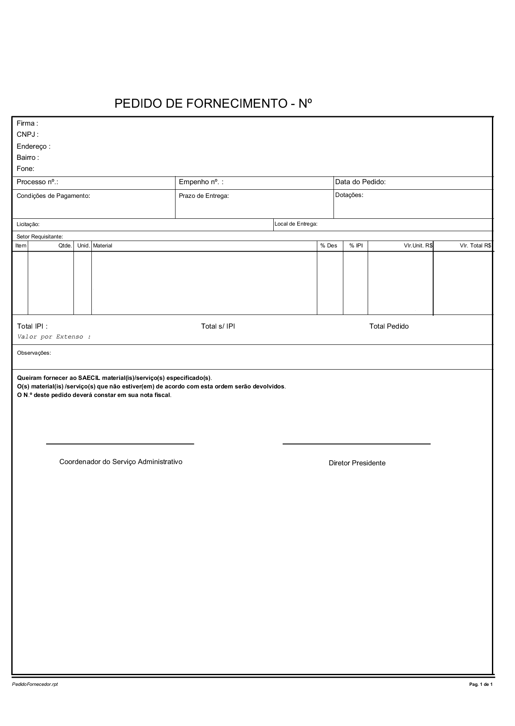
ANEXO II – B

PEDIDO DE FORNECIMENTO

